高雄醫學大學附設中和紀念醫院
人體試驗委員會教育訓練課程系列
2016年 IRB、GCP與受試者保護訓練課程 (一)~(四)
主辦單位：高雄醫學大學附設中和紀念醫院 人體試驗審查委員會、受試者保護中心
協辦單位：高雄醫學大學附設中和紀念醫院臨床試驗中心、臨床教育訓練部
課程對象：IRB委員、IRB 審查專家、臨床研究計畫之主持人、參與人體研究計畫者、或相 關研究人員及有興趣瞭解臨床試驗相關課程者

主題：2016年 IRB、GCP與受試者保護訓練課程(一)
日期: 2016年01月15日（星期五）下午12:30-17:30
地點: 高雄醫學大學附設中和紀念醫院 啟川大樓六樓 第二講堂
時 間 | 課 程 名 稱 |  | 主講人 | 主持人
12:30~13:00 | 報 到 ／ 簽 到
13:00~13:10 | 長官致詞
13:10~14:00 | AAHRPP 評鑑制度說明暨  實地評鑑經驗分享 | 臺北醫學大學附設醫院  人體研究保護中心  蔡淑芬執行秘書 |  | 臨床試驗中心  蔡文展主任
14:00~14:50 | 稽核人員之專業角色、稽核溝通與挑戰 |  |  | 臨床試驗中心  蔡文展主任
14:50~15:10 | Coffee Break【為響應節能減碳，請自備環保杯，現場不提供紙杯】
15:10~16:00 | IRB 的發展與挑戰---  面對衛福部查核與FERCAP 認證、AAHRPP 評鑑經驗分享 | 臺北醫學大學  人體研究處  林志翰 組長 |  | 臨床試驗中心  蔡文展主任
16:00~16:50 | IRB 委員審查案件之重點原則與風險評估 |  |  | 臨床試驗中心  蔡文展主任
16:50~17:40 | 認證考試、意見交流
17:40~ | 簽退、領取證書及餐點

(一)教育積分
- 申請衛福部醫事人員繼續教育積分：「西醫師：全醫聯繼字第 號]
- 本院師資成長教育訓練學分4 學分/場。
(二)課程認證：
- 學員全程參與並完成簽到/退程序者，將於該場課程結束後現場核發四小時GCP 訓練證明。
- 課後測驗通過者(60分及格)，將於會後當天核發一小時考試及格證書作為未來執行臨床試驗資格之認定。
(三) 報名與繳費方式：
  - 院內員工：
        - 請將本份文件第三頁「報名表」填寫完成後，憑報名表至高醫附院啟川大樓6樓出納組進行繳款。繳費後請連結至Google報名系統(https://docs.google.com/forms/d/18Ia1ZnQh9_6ikLMl2W43PsE5khZlmwD4tSeJI3v2iIQ/viewform)填寫報名資料。
        - 繳款後之報名表及繳費收據請務必保存，上課當天請攜帶至現場。
  - 非院內員工：
        - 請將本份文件第三頁「報名表」填寫完成後，憑報名表至高醫附院啟川大樓6樓出納組進行繳款。
        - 如無法親自繳款者，請將報名表及報名費用至郵局以現金袋方式掛號寄至本會代為繳費，收據與參加證明於課程結束後一併領取。寄件地址為：(807-56)高雄市三民區自由一路100號 高雄醫學大學附設中和紀念醫院 人體試驗審查委員會 陳瑩君行政秘書 收」
        - 繳費後請連結至Google報名系統(https://docs.google.com/forms/d/18Ia1ZnQh9_6ikLMl2W43PsE5khZlmwD4tSeJI3v2iIQ/viewform)填寫報名資料。
        - 繳款後之報名表及繳費收據請務必保存，上課當天請攜帶至現場。

  - 本次課程完成報名繳費後，不克參加者恕不予退費。
  - 線上報名費用為新台幣500元整，繳費完成後視為報名成功。
  - 現場報名費用為新台幣700 元整，恕不提供講義。
  - 報名費用內含繼續教育學分、講義、考卷閱卷費、證書費及茶點等

(四) 注意事項：
    - 院內外學員上課當日皆為紙本簽到退，院內學員如需師資成長教育訓練學分者，請於當日簽到時一併刷卡。
    - 課程當日簽到表將依姓氏筆劃排序，簽到/退與領取證書時請向工作人員提供您的資料，謝謝您的配合。
    - 收據請自行妥善留存備查，恕不予更改或補發。

(五) 聯絡方式
1. 電話：073121101轉6645轉 36 (陳瑩君行政秘書)
2. 電話：073121101轉6645轉 30 (曾明淇行政秘書)
3. 電話：0956-683-236 (蘇富敏執行秘書)

(六) 上課地點：高雄醫學大學附設中和紀念醫院啟川大樓六樓 第二講堂
地址：高雄市三民區自由一路100號
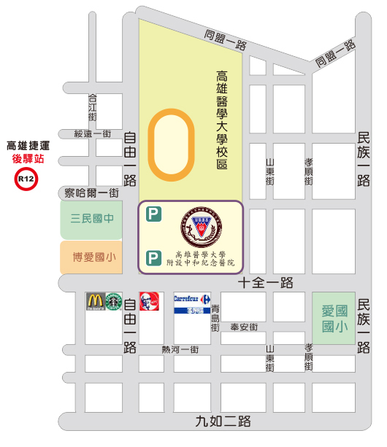
詳細交通方式，請參閱高醫大附設中和醫院交通指引網頁：http://www.kmuh.org.tw/
市 公 車、客 運、捷 運 接 駁 車：
市公車：28、33、91、92。
高雄客運：8008、8009、8023、8025、8028、8029、8032、8038、8039、8040、8042、8046、H12、H21。
高雄捷運-後驛站：紅29、紅30。

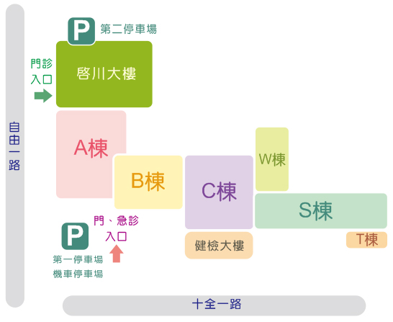

高雄醫學大學附設中和紀念醫院
人體試驗委員會教育訓練課程系列
2016年 IRB、GCP與受試者保護訓練課程 (一)~(四)
主辦單位：高雄醫學大學附設中和紀念醫院 人體試驗審查委員會、受試者保護中心
協辦單位：高雄醫學大學附設中和紀念醫院臨床試驗中心、臨床教育訓練部
課程對象：IRB委員、IRB 審查專家、臨床研究計畫之主持人、參與人體研究計畫者、或相 關研究人員及有興趣瞭解臨床試驗相關課程者

主題：2016年 IRB、GCP與受試者保護訓練課程(一)
日期: 2016年01月15日（星期五）下午12:30-17:30
地點: 高雄醫學大學附設中和紀念醫院 啟川大樓六樓 第二講堂
時 間 | 課 程 名 稱 |  | 主講人 | 主持人
12:30~13:00 | 報 到 ／ 簽 到
13:00~13:10 | 長官致詞
13:10~14:00 | AAHRPP 評鑑制度說明暨  實地評鑑經驗分享 | 臺北醫學大學附設醫院  人體研究保護中心  蔡淑芬執行秘書 |  | 臨床試驗中心  蔡文展主任
14:00~14:50 | 稽核人員之專業角色、稽核溝通與挑戰 |  |  | 臨床試驗中心  蔡文展主任
14:50~15:10 | Coffee Break【為響應節能減碳，請自備環保杯，現場不提供紙杯】
15:10~16:00 | IRB 的發展與挑戰---  面對衛福部查核與FERCAP 認證、AAHRPP 評鑑經驗分享 | 臺北醫學大學  人體研究處  林志翰 組長 |  | 臨床試驗中心  蔡文展主任
16:00~16:50 | IRB 委員審查案件之重點原則與風險評估 |  |  | 臨床試驗中心  蔡文展主任
16:50~17:40 | 認證考試、意見交流
17:40~ | 簽退、領取證書及餐點
----------------------------------------------------------------------------------------------------
高雄醫學大學附設中和紀念醫院人體試驗委員會教育訓練課程系列報名表

線上報名截止日期：2016年1月10日(逾期請改現場報名)
活動名稱 | 2016年IRB、GCP與受試者保護訓練課程(一) | 姓名 |  | 職稱
服務單位 |  | 聯絡電話 |  | 手機
電子信箱 |  | 地址
開立收據  (敬請擇一) | 公司行號收據抬頭： |  | 統一編號：
開立收據  (敬請擇一) | 個人收據開立姓名： |  | 身分證字號：
出納組核章 | 20160115報名費入帳代碼：Y10403

